附件1

养老服务机构基本条件告知书

养老服务机构应当按照《中华人民共和国老年人权益保障法》的要求向民政部门备案，接受民政等部门的监督管理，并按照法律法规、标准规范、管理规定等开展服务活动。养老服务机构基本条件如下：
1.养老服务机构设施应当符合《中华人民共和国建筑法》《中华人民共和国消防法》《无障碍环境建设条例》等法律法规，以及《建筑设计防火规范》（住房城乡建设部公告2018年第35号）、《老年人照料设施建筑设计标准》（住房城乡建设部公告2018年第36号）、《养老设施建筑设计规范》（GB50867—2013）等国家标准或者行业标准规定的安全生产条件，符合环境影响评价分类管理要求，依法办理建设工程消防设计审查验收和备案手续，并取得验收意见书或者备案证明文件。依照《中华人民共和国安全生产法》第17条规定，不具备安全生产条件的，不得从事经营服务活动。
2.养老服务应当符合如下现行的国家和本省相关法律法规规章标准的要求：《中华人民共和国老年人权益保障法》《养老机构管理办法》《福建省老年人权益保障条例》《养老机构服务安全基本规范》（GB 38600－2019）《养老机构服务质量基本规范》（GB/T 35796-2017）《养老机构护理服务规范》（DB35/T 1367-2013）《养老机构老年人分级护理服务规范》（DB35/T 1702-2017）《医养结合养老机构基本服务规范》（DB35/T 1809-2018）等。
3.养老机构管理和专技人员、养老护理员等配备，应与经营规模相适应，符合相关规定要求，并按岗位要求持证上岗，开展培训、考核和评价。
4.开展餐饮服务的，应当符合《中华人民共和国食品安全法》《食品经营许可管理办法》等法律法规，并符合相应食品安全标准。内设餐饮服务机构的，应有食品经营许可证。
5.开展医疗卫生服务的，应当符合现行的《医疗机构管理条例》《医疗机构管理条例实施细则》《福建省医疗机构管理办法》等法规规章。符合《养老机构医务室基本标准（试行）》和《养老机构内设护理站基本标准（试行）》（国卫办医发〔2014〕57号）《医疗机构基本标准（试行）》（卫医发〔1994〕30号）等标准。内设医疗机构的，应有医疗机构执业许可证或医疗执业备案证明。
6.养老服务机构应当符合如下价格相关法律规章和规范性文件的要求：《中华人民共和国价格法》《关于商品和服务实行明码标价的规定》《禁止价格欺诈行为的规定》《福建省养老机构服务收费管理办法》（闽发改服价〔2019〕771号）等。
7.法律法规规定的其他条件。使用特种设备的，应有特种设备使用登记证,并在定期检验有效期内。

附件2

养老服务机构备案承诺书

本单位承诺如实填报 的备案信息，并将按照相关法律法规的要求，及时、准确报送后续重大事项变更信息。
承诺已了解养老服务机构管理相关法律法规和标准规范，承诺开展的养老服务符合《养老服务机构基本条件告知书》载明的要求。
承诺按照诚实信用、安全规范、以人为本的原则和相关国家和行业标准开展养老服务，在本养老服务机构中杜绝欺老虐老、不正当关联交易、非法集资、诈骗、非法宗教等损害老年人合法权益和公平竞争市场秩序的行为。
承诺主动接受并配合民政部门和其他有关部门的指导、监督和管理。
承诺养老服务机构登记事项变更的，于办理完成变更手续后30个工作日内办理备案变更手续。
承诺不属实，或者违反上述承诺的，依法承担相应法律责任。

备案单位（盖章）：
法定代表人（主要负责人）签字：
年 月 日

附件3

养老服务机构备案申请书

民政局：
经我单位研究决定，设置一所养老服务机构，该养老服务机构备案信息如下：
1.名称：
2.地址（机构所在地）：
3.法人登记机关：
4.法人登记号码：
5.法定代表人（主要负责人）： 身份证号码：
6.服务场所权属：
7.业务（经营）范围：
8.养老床位： 张，其中护理型养老床位 张
9.服务设施：建筑面积 平方米
占地面积 平方米
10. 包括 个服务网点，分别为：
（1）名称（地址）；（2）名称（地址）……
11. 联系人： 联系方式：
附件：1.……
2.……
请予以备案。
备案单位（盖章）：
年 月 日

附件4

养老服务机构备案回执

： 编号：
年 月 日报我局的《养老服务机构备案申请书》收悉并已备案。
备案项目如下：
名称：
地址：
业务（经营）范围：

民政局（章）
年 月 日

注：编号格式统一为：行政区划代码+年度+001
附件5

养老服务机构变更备案事项申请书

民政局：
经我单位研究，决定变更养老服务机构备案事项如下：
1.原 变更为 ；
2.原 变更为 ；
……
请予办理变更备案。

变更备案单位（盖章）：
年 月 日

附件6

养老服务机构变更备案回执

： 编号：
年 月 日报我局的《养老服务机构变更备案事项申请书》收悉并已备案。
变更备案项目如下：
1.原 变更为 ；
2.原 变更为 ；
……

民政局（章）
年 月 日

注：编号格式统一为：行政区划代码+年度+B+001
附件7

养老服务机构变更备案承诺书

本单位承诺如实填报 的变更备案信息，并将按照相关法律法规的要求，及时、准确报送后续重大事项变更信息。
承诺已了解养老服务机构管理相关法律法规和标准规范，承诺开展的养老服务符合《养老服务机构基本条件告知书》载明的要求。
承诺按照诚实信用、安全规范、以人为本的原则和相关国家和行业标准开展养老服务，在本养老服务机构中杜绝欺老虐老、不正当关联交易、非法集资、诈骗、非法宗教等损害老年人合法权益和公平竞争市场秩序的行为。
承诺主动接受并配合民政部门和其他有关部门的指导、监督和管理。
承诺养老服务机构登记事项或备案内容发生变动的，于办理完成变更手续或变动后10个工作日内办理备案变更手续。
承诺不属实，或者违反上述承诺的，依法承担相应法律责任。
备案单位（盖章）：
法定代表人（主要负责人）签字：
年 月 日

附件8

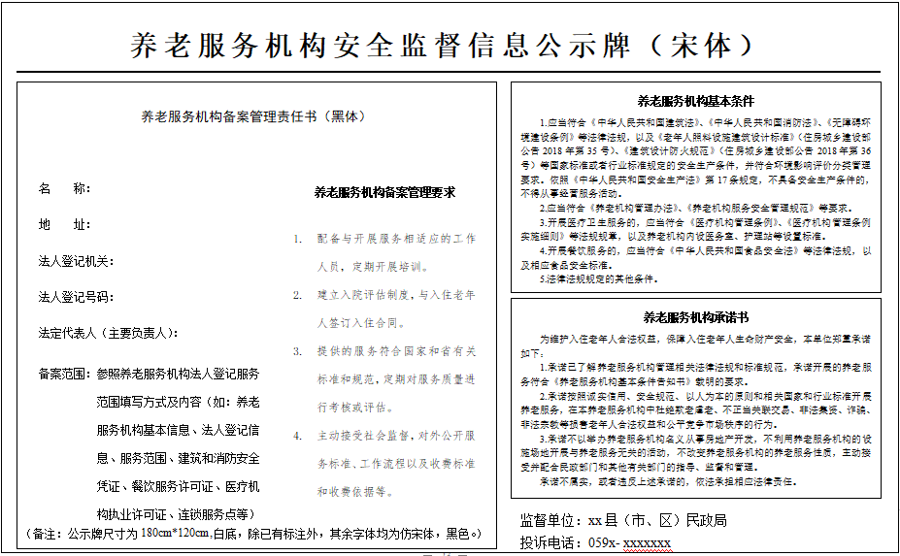
附件9

养老服务机构备案事项实地回访日志

第 页 共 页

回访时间： 年 月 日 时至 年 月 日 时
回访地点：
回 访 人： 、
被回访单位：
法定代表人（主要负责人）：
回访情况：经核， （机构名称）床位共 张。

（可续页）
（被回访人每页注明“以上阅过无误”，并签字）

附件10
养老服务机构登记备案流程图
